**附件2**

学生学习流程

2023年中小学生（幼儿）“秋季开学安全第一课”专题教育活动

（活动时间：2023年9月1日—9月30日）

尊敬的家长朋友：

您好！新学期伊始，为进一步强化学生的安全防范意识，使广大学生能够提升自我保护能力，确保生命安全和身心健康，同时，能够积极调整心态，以健康阳光的状态开启新学期。根据工作安排，在学校安全教育平台开展2023年中小学生（幼儿）“秋季开学安全第一课”专题教育活动，具体参与方式如下：

### 方式一：电脑参加

第一步：用账号登录学校安全教育平台，点击“秋季开学安全第一课”宣传图片或从“我的学习”中进入专题页面。

第二步：点击“家庭版”，观看相关视频短片，学习各类安全知识。

### 方式二：手机参加

**第一步：微信扫描二维码，关注官方平台公众号，如已关注可直接进入第二步。**

**微信 扫一扫**

**第二步：点击“秋季开学安全第一课”专题教育活动。**

**第三步：按页面提示学习各类安全知识。**

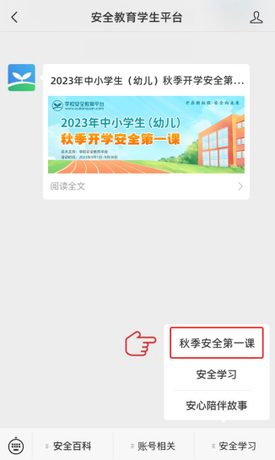

**活动咨询电话：400-605-6508（工作日 上午9:00—下午5:00）**